报告版本号：第二版（2021）

九江齐鑫化工有限公司
突发环境事件应急资源调查报告

编制单位：九江齐鑫化工有限公司
编制日期：2021年9月

目 录
目 录 I
1、环境应急资源调查要求 1
1.1调查目的和任务 1
1.2调查内容 1
1.3调查分类 1
1.4调查时间 1
1.5调查依据 1
2、突发环境事件所需应急资源 2
3、企业应急资源调查内容 3
3.1环境应急队伍调查 3
3.1.1企业应急组织机构 3
3.1.2应急处置专业队伍职责 3
3.1.3企业内部应急指挥部成员 6
3.1.4环境保护日常管理 7
3.2环境应急装备/物资调查 8
3.2.1企业现有事故防范设施 8
3.2.2企业应急处置装备及处置物资 8
3.3环境应急场所 10
4外协资源应急调查 11
4.1外部可协助政府部门调查 11
4.2外部可协助企业调查 12
4.3附近企业救援应急物资 12
5、环境应急专项经费调查 15
6、应急资源调查的结论 17
附图 18
附图一：应急疏散图 18
附图二：主要应急设施及应急物资分布图 19
附图三：重大危险源分布图 20
附件 21
附件一：环境应急资源调查报告表 21
附件二：环境应急资源管理维护更新制度 22

1、环境应急资源调查要求

1.1调查目的和任务
突发性环境污染事件是威胁人类健康、破坏生态环境的重要因素，其危害制约着生态平衡及经济、社会的发展。迫切需要我们做好突发性环境污染事件的预防，提高对突发性环境污染事故处置的应急能力。
查清企业环境应急资源现状，为建立企业环境应急资源数据库和管理信息平台提供统一完整、及时准确的基础资料和决策依据，为加强企业突发环境事件管理能力服务。
在本公司发生污水泄露等事故能有序有效地开展应急处置行动，阻止和控制污染物向周边环境的无序排放，最大可能避免对公共环境（大气、水体）造成的污染冲击，为了预防和减少突发环境事件的发生，控制、减轻和消除突发事件引起的严重社会危害，规范突发事件应对活动，对本公司应急救援工作、存在的问题、救援资源进行了调查，并编制了本应急资源调查报告。

1.2调查内容
调查内容包括企业第一时间可调用的环境应急队伍、装备、物资、场所和可请求援助或协议援助的应急资源状况。

1.3调查分类
根据企业应急资源的来源，分为企业应急资源调查和外协应急资源调查。
企业应急资源调查是指对企业内部第一时间可调用的环境应急队伍、装备、物资、场所的调查。
外协应急资源调查是指对企业外部可请求援助或协议援助的应急资源的调查。

1.4调查时间
2021年9月对企业的环境应急队伍、装备、物资、场所和可请求援助或协议援助的应急资源状况进行调查。

1.5调查依据
《环境应急资源调查指南（试行）》（环办应急〔2019〕17号）

突发环境事件所需应急资源
《九江齐鑫化工有限公司突发环境事件风险评估报告》中给出了企业可能发生的以下突发环境事件，具体如下：（1）易燃、有毒物质泄露；（2）废水超标排放。
报告重点针对上述事故提出了三方面的要求：（1）应急设施要求包括事故应急池、应急阀门、提升泵等必须满足相关要求；（2）应急物资要求做好水消防设备配备及个人防护设备及应急通信设备的配置，并符合安监、消防的要求；（3）应急救援队伍首先要求组建厂内应急队伍，人员要定岗，各岗位人员还要有备份，以满足事故应急需要。

3、企业应急资源调查内容

3.1环境应急队伍调查

3.1.1企业应急组织机构
本次应急预案首先要求公司建立应急组织机构，并以公司文件形式正式发布，落实各项应急工作。应急组织体系由应急指挥部、各应急处置小组（包括抢险救灾组、医疗救护组、物资保障组、警戒疏散组、通讯联络组、环境应急监测组、事故调查组共7个行动小组）组成。具体应急机构图如下。
图3.1-1 应急组织机构图

3.1.2应急处置专业队伍职责
在应急过程中，所有应急人员应以一定形式将事故状况、应急工作状况等报告应急指挥部。指挥部根据事故及其处理状况，下达应急指令。应急队伍接受指令后，立即按照职责、分工行动。在行动过程中，随时将事故状况反馈给指挥部；指挥部根据反馈情况再次下达指令，直到完成应急事故处理。各应急处置小组职责见表3.1-1。
表3.1-1 各应急处置队伍职责划分
处置队伍 | 职责
应急组总指挥 | - 下达应急预案的启动指令；决定是否需要将险情通告周围居民和临近工厂；  - 负责成立应急指挥中心，召集各应急小组负责人，分配各小组职责，统一指挥各小组的应急行动；  - 保证现场和企业外人员和环境安全；  - 负责妥善应对媒体和下达应急结束命令；  - 接受政府的指令和调动，统一指挥应急小组成员协调社会救援力量；  - 安排事故现场的取证调查以及应急结束后的生产恢复工作。
应急副总指挥职责 | - 负责协助总指挥作好抢险现场救灾工作的紧急组织，具体负责抢险的指挥，向总指挥汇报情况，落实总指挥发布的抢险命令；  - 负责指挥技术人员，对抢险、抢修作业根据技术规范和工艺情况，提供准确可行的抢险方案，并随时向总指挥汇报情况；负责义务消防人员的安排和现场保卫及周边警戒的工作，布置善后的现场保护，维护工作秩序，防止意外破坏情况发生；  - 负责组织运输抢险，准备好人员和车辆，随时准备按指挥命令行动。负责预备组织及材料、膳食等后勤保障，随时准备补充抢险队伍。
警戒疏散组 | - 根据事故调度组确定的人员疏散范围及路线，引导禁区内非救援人员的安全疏散到紧急集合点并快速清点人数，严禁无关人员进入；  - 负责事故现场大门口的警戒线工作和交通管制，除消防等应急车辆外，无关人员和车辆遵循“只出不进”原则；  - 负责迎接消防、医疗急救等外部救援车辆并引领进入公司现场；指挥参加抢救车辆、人员在禁区中的行驶路线；  - 负责事故现场及相关物件保护，等待事故调查人员取证。
医疗救护组 | - 熟悉本区域内使用、储存的危险物质对人体危害的特性及相应的医疗急救措施；  - 事故发生后，应迅速做好准备工作，抢救事故受伤者，使脱离事故现场，根据受伤者的症状，及时采取相应初级急救措施，将伤员初级急救、是否已送往医院急救、安排资源到医院陪护伤员等；  - 指导抢险抢修人员正确使用防护用具；  - 有计划地开展演习。
抢险救灾组 | - 调配各类人员组织实施抢险行动方案，协调有关部门的抢险行动；  - 负责组织抢险人员对事故发生装置采取有效的控制处理措施；及时向领导小组报告抢险救灾进展。  - 负责对事故发生后的现场进行必要的洗消工作；  - 督促本部门做好救援设施设备的投入和日常管养，确保其处于良好的备用状态。  - 督促本部门有计划有针对性的开展预案演习，提高应急抢险能力。
通讯联络组 | - 通讯联络组接到报警后，立即向应急指挥部报告并通知相关人员待命。始终确保事故处理外线畅通，保证应急指挥部处理事故所用电话迅速、准确无误；  - 指挥部接到报警后，迅速通知相关人员、各救援专业队及各有关部门，查明事故类型、事故源、泄漏部位及原因，采取紧急措施，防止事故扩大，根据应急响应程序下达命令启动应急救援；  - 当通讯线路遭到破坏时，使用手机，保持通讯畅通。平时应急加强固定电话及线路的维护和保养，确保处于完好状态。
物资保障组 | - 根据事故现场实际需要，准备救援设施、设备，确保通讯畅通。  - 根据事故危害程度，及时向相关单位或供货单位联系，及时调剂设备、器具等。  - 负责被救治人员、救援人员的生活必需品的供应。  - 负责抢险救援物质的运输。
环境应急监测组 | - 负责环境污染的检测、分析工作，如不能分析指标，请求质检科协助；  - 负责协调第三方监测单位进入后的厂内协调。  - 负责污染物的处理方案设计，尽可能减少突发事件对环境的危害；
事故调查组 | - 对突发环境事件的预警和应急控制及处置措施提出救灾方案、处理办法，指导现场附近居民和抢险人员自身防护；  - 确定人员疏散范围；  - 对环境污染事故原因分析，污染灾害损失和恢复方案等进行研究评估，并提出相关建议。

3.1.3企业内部应急指挥部成员
企业内部应急指挥部成员及处置专业队伍联络通讯表情况详见表3.1-2、3.1-3。
表3.1-2 应急指挥部成员一览表
组织成员 | 正岗 |  |  | 副岗
组织成员 | 职务 | 姓名 | 手机 | 职务 | 姓名 | 手机
应急指挥部总指挥 | 董事长 | 刘高化 | 18907929111 | 生产副总 | 李太平 | 18970279228
应急指挥部副总指挥 | 生产副总 | 李太平 | 18970279228 | 安全总监 | 熊露萍 | 18170223902
抢险救灾组组长 | 生产部部长 | 吴锦 | 18970279229 | 设备工程部长 | 吴珂 | 18107027121
警戒疏散组组长 | 储运部部长 | 曹波 | 13807027827 | 生技部副部长 | 付诗景 | 13617028782
医疗救护组组长 | 设备资料员 | 夏静 | 18170223551 | 质量分析组 | 张慧 | 13970241989
物资保障组组长 | 设备工程部长 | 吴珂 | 18107027121 | 设备工程部 | 闵永耀 | 18170223027
通讯联络组组长 | 企管部副部长 | 丁平 | 13907927828 | 企管部 | 杨志彪 | 18674020792
应急监测组组长 | 质量分析组组长 | 桑昌谱 | 18970279218 | 生产部部长 | 吴锦 | 18970279229
事故调查组组长 | 安环部副部长 | 邱喜珠 | 15270271149 | 安环部 | 张鹏程 | 18679266929
表3.1-3 各处置小组成员一览表
抢险救灾组成员
姓 名 | 公司职务 | 应急救援中担任职务 | 手 机
吴锦 | 生产部部长 | 组长 | 18970279229
闵永耀 | 设备工程部 | 成员 | 18170223027
警戒疏散组成员
姓 名 | 公司职务 | 应急救援中担任职务 | 手 机
曹波 | 储运部部长 | 组长 | 13807027827
付诗景 | 生技部副部长 | 成员 | 13617028782
医疗救护组成员
姓 名 | 公司职务 | 应急救援中担任职务 | 手 机
夏静 | 设备资料员 | 组长 | 18170223551
张慧 | 质量分析组 | 成员 | 13970241989
物资保障组成员
姓 名 | 公司职务 | 应急救援中担任职务 | 手 机
吴珂 | 设备工程部长 | 组长 | 18107027121
闵永耀 | 设备工程部 | 成员 | 18170223027
陈睿 | 设备工程部 | 成员 | 15979928726
通讯联络组成员
姓 名 | 公司职务 | 应急救援中担任职务 | 手 机
丁平 | 企管部副部长 | 组长 | 13907927828
杨志彪 | 企管部 | 成员 | 18674020792
任燕琳 | 企管部 | 成员 | 18970279166
应急监测组成员
姓 名 | 公司职务 | 应急救援中担任职务 | 手 机
桑昌谱 | 质量分析组组长 | 组长 | 18970279218
吴锦 | 生产部部长 | 成员 | 18970279229
事故调查组成员
姓 名 | 公司职务 | 应急救援中担任职务 | 手 机
邱喜珠 | 安环部副部长 | 组长 | 15270271149
张鹏程 | 安环部 | 成员 | 18679266929
吴纪明 | 安环部 | 成员 | 18970279198

3.1.4环境保护日常管理
公司将环保管理纳入整个生产管理系统，坚持经常在安全例会、生产调度会、公司办公会议上讨论环保问题，发现问题及时采取措施。公司已制定多项环保管理规章制度，主要有环境保护和“三废”排放管理制度、环评报告制度等。
主要环境管理制度建立及执行情况见表3.1-4。
表3.1-4 主要环境管理制度及执行情况
管理制度 | 建立情况 | 总体运行情况
环境保护责任制 | 已建立 | 良好
环评报告制度 | 已建立 | 良好
“三废”排放管理制度 | 已建立 | 良好
危废安全管理制度 | 已建立 | 良好
实验室安全管理制 | 已建立 | 良好
危化品安全管理制度 | 已建立 | 良好
安全生产管理制度 | 已建立 | 良好
应急物资维护管理制度 | 已建立 | 良好
应急预案备案制度 | 已建立 | 良好
记录和报告经营情况制度 | 已建立 | 良好

3.2环境应急装备/物资调查

3.2.1企业现有事故防范设施
本报告调查确定了现有事故防范设施详见表3.2-1。
表3.2-1 现有应急防控设施一览表
序号 | 应急措施 | 位 置 | 布 置 | 备 注
1 | 排水沟 | 厂区、车间、仓库周围 | / | 可及时收集雨水或事故尾水，将其导流入雨水管网或事故池
2 | 围堰 | 一罐区  二罐区 | / | 已经安装液位、温度、压力超限报警设施，气体泄漏检测报警装置，并设有急切断装置。
3 | 标志牌 | 危险化学品区 | 在危险化学品的生产、贮存区粘贴危险的标志 | /
4 | 建筑布局 | / | 合理布局 | 根据《建筑设计防火规范》(GB50016-2006），合理布局
5 | 工艺及设备 | / | 制定了各岗位工艺安全措施和安全操作规程 | /
6 | 事故应急池 | 厂区西南部 | 4950m³ | /
目前公司设置容积4950m³的事故收集池（含初期雨水收集池，平时保持清空状态），能够满足最不利条件下事故废水储存容量。

3.2.2企业应急处置装备及处置物资
库房及生产设施附近设有可燃气体报警器，并备有灭火器、洗眼器，罐区有围堰、黄沙箱、手提式干粉灭火器、泡沫灭火器，办公楼及生产区设有室内消火栓及灭火器等，企业现有应急物资的储备情况见表3.2-2。应急物资保管人吴珂，联系方式：18107027121（A岗）、闵永耀，联系方式：18170223027（B岗）。
表3.2-2 现有物资及装备一览表
类型 | 类别 | 地点 | 具体位置 | 数量
个人防护 | 防护眼镜 | 操作室 | 操作室 | 5个
个人防护 | 长管防毒面罩 | 操作室、装车台 | 操作室、装车台 | 2副
个人防护 | 防毒面罩 | 操作室、装车台 | 操作室、装车台 | 7副、5副
个人防护 | 防火服 | 操作室、装车台 | 操作室、装车台 | 2套（铝泊）
个人防护 | 空气呼吸器 | 操作室、装车台 | 操作室、装车台 | 12套（BACOU-C900自给式）
个人防护 | 洗眼器 | S装置、M装置、一泵棚、装车台 | S装置、M装置、一泵棚、装车台 | 4台
医疗物资 | 急救箱 | 操作室、装车台 | 操作室、装车台 | 2个
警戒设施 | 火灾报警仪 | M装置 | 手报、声光 | 4个、2个
警戒设施 | 火灾报警仪 | S装置 | 手报、声光 | 4个、2个
警戒设施 | 火灾报警仪 | 一、二罐区 | 手报 | 6个
警戒设施 | 火灾报警仪 | 装车台 | 手报 | 2个
警戒设施 | 火灾报警仪 | 综合楼、配电房 | 手报、声光 | 5个、2个
抢险物资 | 铁锹 | 库房 | 库房 | 6把
抢险物资 | 消防桶 | 库房 | 库房 | 6个
抢险物资 | 石绵毯 | 二罐区东面、装车台 | 库房 | 52张
抢险物资 | 沙池 | 操作室 | 二罐区东面、装车台 | 二个
抢险物资 | 应急灯 | 操作室、装车台 | 操作室 | 2台
通信 | 防爆对讲机 | 库房 | 操作室、装车台 | 6个
消防器材 | 灭火器 | 库房 | 库房 | 干粉灭火器12瓶、手推式干粉灭火器5瓶
消防器材 | 灭火器 | M装置 | M装置 | 干粉灭火器22瓶
消防器材 | 灭火器 | S装置 | S装置 | 干粉灭火器26瓶
消防器材 | 灭火器 | 一罐区 | 一罐区 | 干粉灭火器2瓶、手推式干粉灭火器5瓶
消防器材 | 灭火器 | 二罐区 | 二罐区 | 干粉灭火器4瓶、手推式干粉灭火器7瓶
消防器材 | 灭火器 | 装车台 | 装车台 | 手推式干粉灭火器16干粉灭火器6瓶
消防器材 | 水炮  （PSD40） | M装置 | 北面 | 2门
消防器材 | 水炮  （PSD40） | S装置 | 南面 | 2门
消防器材 | 水炮  （PSD40） | S装置 | 西面 | 1门
消防器材 | 水炮  （PSD40） | S装置 | 北面 | 2门
消防器材 | 消防泡沫站 | 一罐区 | 东北面 | 1座
消防器材 | 消防泡沫栓 | SS150/80-1.6 | 一罐区南、北 | 4个
消防器材 | 消防泡沫栓 | 装车台 | 北 | 3个
消防器材 | 消防泡沫栓 | 装车台 | 东 | 2个
消防器材 | 消防栓 | SS150/80-1.6 | 一罐区、二罐区、装置、装车台 | 34个
消防器材 | 消防蒸汽服务点 | 一罐区、二罐区、装置、装车台 | 一罐区、二罐区、装置、装车台 | 47个（一罐区10个、二罐区8个、M装置11个、S装置15个、装车台3个）
应急检测 | 便携式可燃气检测仪 | 操作室 | 操作室 | 4台
应急检测 | pH计 | 操作室 | 操作室 | 1台
应急检测 | COD、NH₃-N快速检定仪 | 操作室 | 操作室 | 1台
应急检测 | 风向标 | M装置二层平台；罐202平台顶；S装置东侧管廊；装车台 | M装置二层平台；罐202平台顶；S装置东侧管廊；装车台 | 4个
抢险救援车 | 小车 | 车库 | 车库 | 2台
参考《GB30077-2013危险化学品单位应急救援物资配备标准》小型危险化学品单位应急物资配备标准，并从环境应急角度出发，可以看出，企业储备了一定的事故应急救援装备，但不足之处在于企业缺少应急监测，个人防护用品数量较少，因此企业在应急物资装备方面，还需进一步补充完善，例如，潜水泵等。
企业指挥机构的应急队伍要根据本预案要求，建立处理突发环境事件的日常和战时两级物资储备，增加必要的应急处置、快速机动和自身防护装备和物资的储备，维护、保养好应急仪器和设备，使之始终保持良好的技术状态，确保参加处置突发环境事件时救助人员自身安全，及时有效地防止环境污染和扩散。

3.3环境应急场所
厂区内设有应急物资储备室、应急集合点、应急标识牌、应急疏散图。详见下表。
表3.3-1 环境应急场所一览表
环境应急场所 | 分布地点 | 数量 | 现状 | 功能 | 备注
物质储备室 | 库房、操作室、装车台 | 若干 | 合格 | 医疗救护、应急抢险 | /
应急集合点 | 厂区大门 | 1个 | 合格 | 人员疏散集合 | /
应急标识牌 | 厂区的主要道路及罐区 | 若干 | 大部分清晰可见 | 警示 | /
应急疏散图 | 南门口 | / | 通畅 | 人员疏散 | 详见应急疏散图

4外协资源应急调查

4.1外部可协助政府部门调查
（1）援助部门
当事故扩大化需要外部力量救援时，政府部门可以发布支援命令，进行全力支持和救护，主要参与部门有：
①公安部门（110）
协助公司进行警戒，封锁相关要道，防止无关人员进入事故现场和污染区。
②消防队（119）
发生火灾事故时，进行灭火的救护。主要有濂溪区消防队这支专业应急救援队伍。
③环保部门（12369）
事故时的实时监测和污染区处置过程中的定期监测工作。
④电信部门
保障外部通讯系统的正常运转，能够及时准确发布事故的消息和发布有关命令。
⑤医疗单位（120）
提供伤员、中毒救护的治疗服务和现场救护所需要的药品和人员。
（2）专职队伍救援
一旦发生重大环境事件，本单位抢救抢险力量不够时，或有可能危及社会安全时，指挥部必须立即向上级通报，必要时请求社会力量支援。突发环境事件时，当依靠企业自身力量无法应对时，可向辖区内政府部门请求支援。有关政府部门通信联络方式见表4.1-1。
表4.1-1 外部应急救援单位及政府有关部门通讯联络表
序号 | 部门/职务 | 联系电话
1 | 江西省应急救援指挥部中心 | 0791-85257195
2 | 江西省应急救援指挥部中心值班电话 | 0791-85257110
3 | 九江市生态环境局 | 0792-8584349
4 | 九江生态环境监测中心 | 0792-8581487
5 | 九江市生态环境保护综合行政执法支队 | 0792-8584349
6 | 九江市应急管理局监管二科 | 0792-8779772
7 | 九江市消防指挥中心 | 0792-8333666
8 | 浔阳区人民政府 | 0792-8222566
9 | 浔阳区应急管理局 | 0792-8232853
10 | 浔阳区生态环境局 | 0792-8222566
11 | 浔阳区安监局 | 8232568/8232853
12 | 园区管委会 | 0792-8239195
13 | 九江石化消防中心 | 0792-8492119
14 | 九江石化应急指挥中心 | 0792-8497000/8492326
15 | 消防火灾报警电话 | 119
16 | 医疗急救电话 | 120
17 | 九江石化医院 | 0792-8492333
18 | 公安报警电话 | 110
19 | 金鸡坡大王庙村 | 0792-8632197
20 | 华庐中控室 | 0792-8493246

4.2外部可协助企业调查
充分掌握可利用的社会应急资源，建立联动协调机制，借用附近单位等各种社会救援力量参与应急救援工作。在事故时，周边单位能够给予公司运输、人员、救治以及救援部分物资等方面的帮助。同时也能够依据救援需要，提供其他相应支持。周边单位联络方式及可提供的救援内容见下表4.2-1。
表4.2-1 公司周边单位联络方式
序号 | 单位名称 | 负责人 | 联系电话
1 | 九江石化 | 谢道雄 | 13707927530
2 | 鸿利达复合材料制造公司 | 柯祯 | 13879219285
3 | 九江华新混凝土有限公司 | 周佐春 | 13755282273
4 | 九江华庐燃气分公司 | 曹中桥 | 0792-8617985

4.3附近企业救援应急物资
以下是中国石化九江分公司救援应急物资。

表4.3-1 九江石化应急救援物资
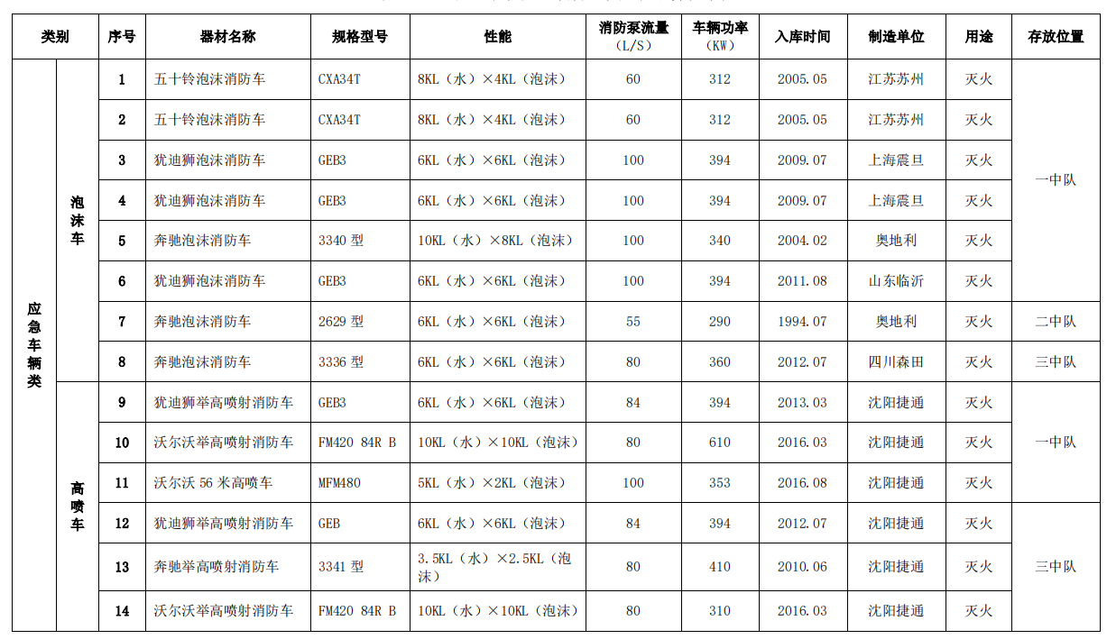
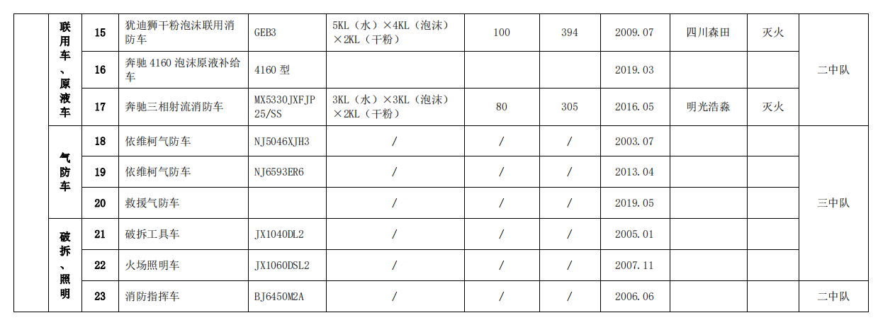

5、环境应急专项经费调查
应急救援经费保障是在突发环境事件发生时迅速开展应急工作的前提保障，没有可靠的资金渠道和充足的应急救援经费，就无法保证有效开展应急救援工作和维护应急管理体系正常运转，为此公司应制定应急救援专项经费保障措施，具体如下：
（1）建立应急经费保障机制
可考虑着眼应对多种安全威胁，完成多样化救援任务的能力需要，按照战时应战、平时应急的思路，将现有应急管理体系中的抢险救灾领导机构和各应急救援专业小组有机结合起来，平时领导抢险救灾和做好动员准备，战时指挥动员实施职能。应急救援财力保障专业小组要把抢险救灾经费、物资装备经费等项目进行整合和统一管理。主要职责是：
平时做好动员准备、开展动员演练的经费保障，以及防灾抗灾经费管理的基础工作，负责对包括应急投入和应急专项资金在内的所有保障基金的管理和运营；制定应对各种自然灾害和突发事件经费保障的应急经费保障预案、紧急状态下的财经执行法规和制度；与包括抢险救援、医疗救护、通信信息、交通运输、后勤服务在内的各有关职能小组建立紧急状况下的经费协调关系。一旦发生自然灾害或突发紧急事件，经费保障管理机构即成为应急救援经费管理指挥中心，负责召集上述相关部门进行灾情分析和项目论证、救灾资金的紧急动员、各部门资金需求统计和协调、救灾物资的采购和统一支付以及阶段性资金投入使用。
（2）建立有机统一的协调机制
首先要明确经费保障的协调主体及其职责。总体上可考虑依托企业应急救援领导组建应急救援资金协调管理小组，由企业应急办公室统一管理调度，发生重大自然灾害和突发事件时积极响应防灾救灾经费保障统管部门组织工作。由企业组织抗灾救援工作时，后勤部门应急救援资金协调管理小组对口协调企业防灾救灾经费保障统管部门，申请企业财务资金及时划拨应急保障；其次要进一步理顺企业内部需求上报渠道。
经费保障跟着需求走，企业内部需求提不出来，经费申请和下达就缺乏相应依据。企业进行抗灾救灾活动要逐渐形成统计上报制度，并保证企业内部各系统之间信息渠道的顺畅。各救援组可指定专人负责将所需经费保障数额上报至企业抗灾救灾指挥机构，经由抗灾救灾指挥机构专人汇总后及时报送企业应急救援资金协调管理小组审核。
（3）建立可靠的资金保障体系
企业要建立一定规模的应急资金。企业每年在制定安全生产投入计划时要预留部分应急资金，并把这部分应急资金列入企业预算。
（4）强化经费保障监管力度
首先要建立全方位监管制度。完善的法规制度是实施经费保障监管工作的根本依据。要健全完善救灾经费管理的规章和管理办法，使经费监管工作有章可循。其次要建立全过程全方位监控机制。监督管理工作要能够覆盖经费筹措募集、申请划拨、采购支付全过程。
（5）完善经费保障体系
要进一步整合完善在应对环境保护与安全生产等突发事件中制定的各项标准和经费保障管理规定。根据企业安全形势的变化，以及可能发生的突发事件，对救援经费管理规定和相关标准及时修订整理和完善，使应对突发事件的经费保障管理制度更加体系化、规范化、条理化。此外，还要制定针对性和操作性强的应急救援经费保障工作规章。明确相关人员在应急救援经费保障工作中的职责、任务、行动方式、协作办法，形成一套条款详细、操作性强的管理办法，使各部门、各环节在应急救援经费保障中能够相互配合。

应急资源调查的结论
本次应急资源调查从“人、财、物”三方面进行了调查：本企业已组建了应急救援队伍并按安全、消防、环保等部门要求配备了必要的应急设施及装备。由于企业突发环境事件类型较多，各类事故造成的危害也难以预测，而企业自身的应急资源又是有限的，通过本次调查摸清了周边可依托的互助单位与协作单位，突发环境事件发生时，如果能及时有效的寻求外界帮助，对突发环境事件的控制是非常有利的。此外，为了使突发事件发生时各项应急救援工作有序开展，应急救援经费也是必不可少的，为此企业还制定了专项经费保障措施，只要企业落实好措施是能够满足事故应急要求的。

附图

附图一：应急疏散图
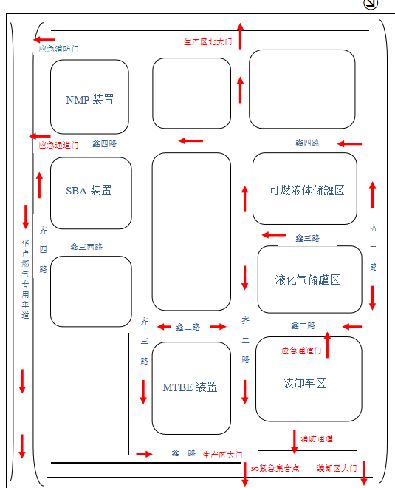

附图二：主要应急设施及应急物资分布图
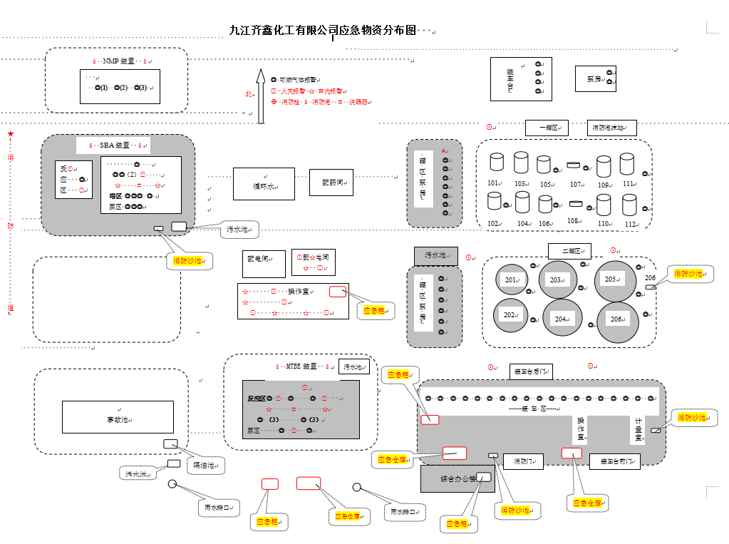

附图三：重大危险源分布图

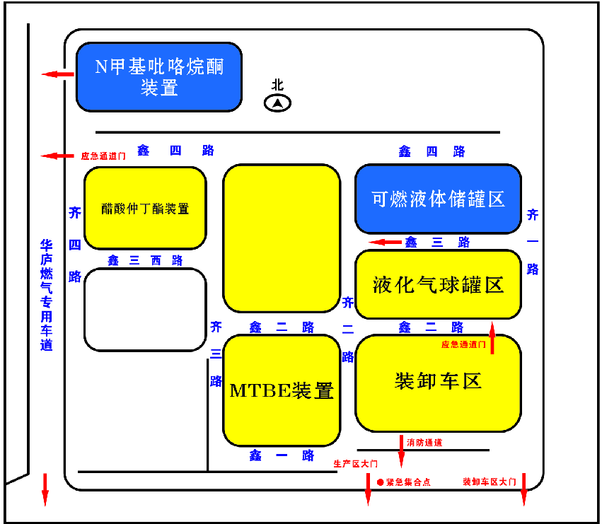
可燃液体储罐
甲醇和醋酸储罐区（将件）

附件

附件一：环境应急资源调查报告表
1.调查概述
调查开始时间 | 2021年8月23日 | 调查结束时间 | 2021年8月31日
调查负责人姓名 | 刘高化 | 调查联系人/电话 | 18907929111
调查过程 | 调查首先确定环境应急队伍的组织构成、日常管理、应急分工、人员、人数、联系方式等，再核实应急救援物资，建立调查信息档案。
2.调查结果（调查结果如果为“有”，应附相应调查表）
应急资源情况 | 资源品种：24种；  是否有外部环境应急支持单位：有；无
3.调查质量控制与管理
是否进行了调查信息审核：有；□无
是否建立了调查信息档案：有；□无
是否建立了调查更新机制：有；□无
4.资源储备与应急需求匹配的分析结论
□完全满足；满足；□基本满足；□不能满足
5.附件
5.1环境应急资源清单
5.2环境应急资源单位内部分布图
5.3环境应急资源管理维护更新制度

附件二：环境应急资源管理维护更新制度
1、目的
为保障应急物资处于良好状态，为发生突发环境事故救援时提供物质保障，特制定本制度。
2、范围
应急救援物资报告消防器材和设施、标识或图标，个人防护用品包括防毒面具、呼吸器等。
3、职责安全环保部负责应急物资的日常管理。
检查与维护管理：
（1）非火灾或事故下，任何部门和个人不准使用应急消防物资。特殊情况（非事故）确需使用时，须经安全环保部门许可。应急物资定期检查，并定期更换过期物资。
（2）严禁占用消防通道，堵塞安全出口；严禁堵塞消防器材和消防设施，保证通道顺畅，消防器材处于随时可用状态。
（3）严禁擅自挪用、拆除、停用消防设施和器材，对破坏的行为进行严肃处理。
（4）按照有关规范配备应急物资装备。
（5）由安全环保部对应急物资的使用情况进行定期巡检，按照消防器材和设施的性能要求，每月或每年进行一次检查，对达不到标准的应急物资及时更换或维修。
维护管理：
（1）设备或设施、防护器材的每日检查由所在岗位人员执行，工段长为直接负责人，所在车间主任为主要负责人。检查器材或设备提别是气体泄漏报警仪的功能是否正常。如发现不成长，应在每日登记表中记录并及时处理。
（2）安全环保部每周要对消防通信设备进行检查，应进行控制室与所设置的所有电话进行通话实验。
（3）安全环保部每周要检查备品备件、专用工具等是否齐备，是否处于安全无损和适当保护状态。

